ACTIVITES DU MERCREDI 22 AVRIL 2020

VOUS TROUVEREZ CI-DESSOUS LES ACTIVITES PAR TRANCHE D’AGE.
- POUR ACCEDER AUX ACTIVITES CLIQUEZ SUR LES LIENS
(EXEMPLE : https://youtu.be/Yt0wuk_bOXI)
- SINON COPIEZ-LE ET COLLEZ-LE DANS LA BARRE URL DE VOTRE GOOGLE
ACTIVITES 3-6 ANS :

- ACTIVITE SPORTIVE : https://youtu.be/2HAddMPWn3o

- ACTIVITE MANUELLE : peinture à la fourchette

DSJED

- ACTIVITE PEDAGOGIQUE :

- POUR LES 5-6 ANS
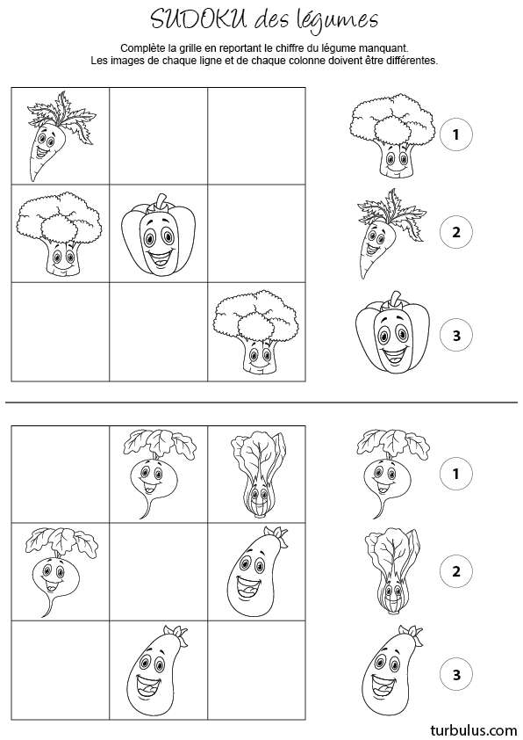

REPONSE :

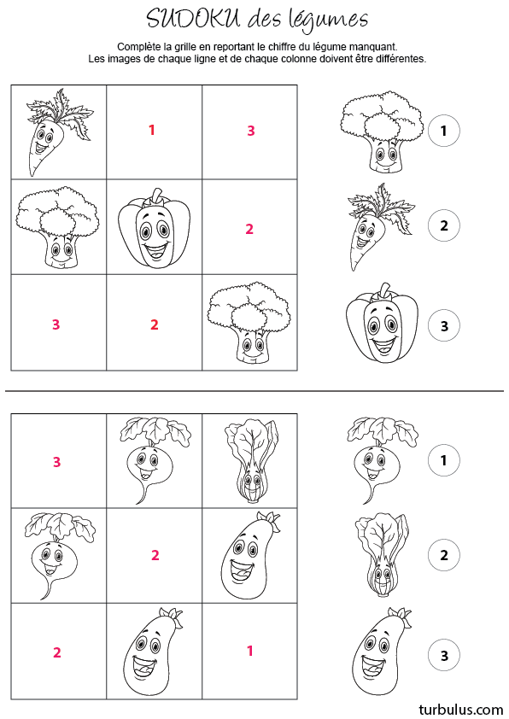

- POUR LES 3-4 ANS
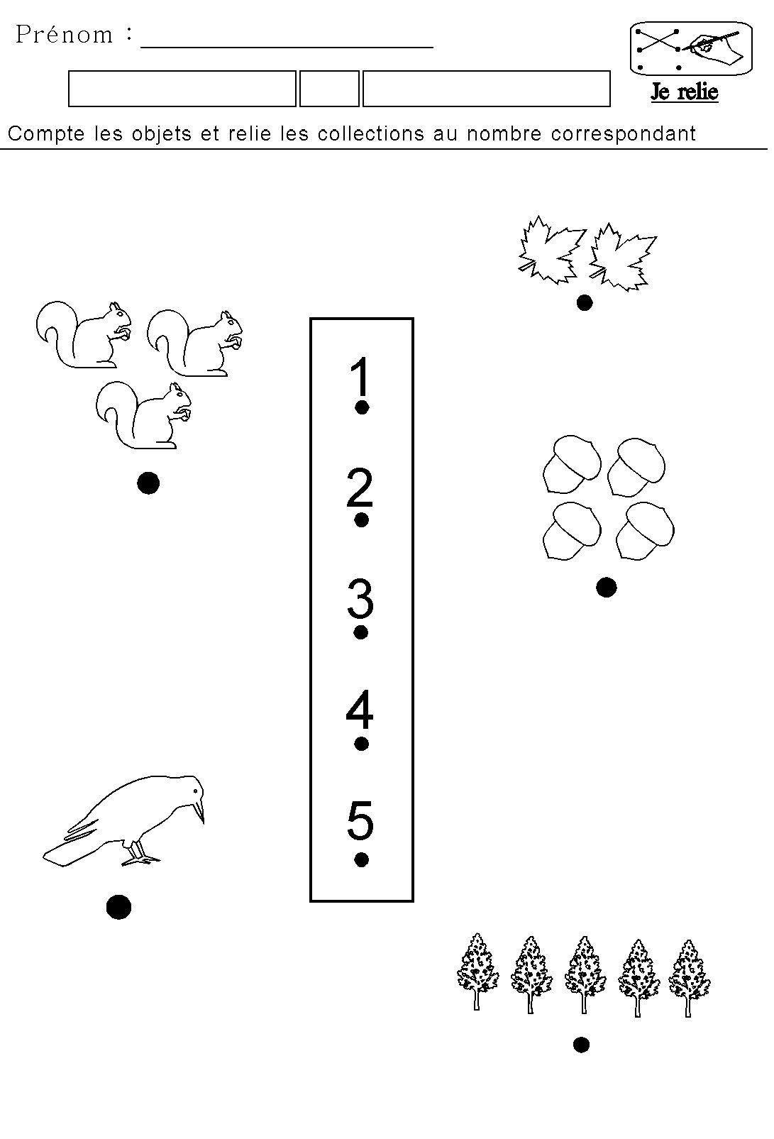

- HISTOIRE : La maison de l'escargot

L'histoire
Il était une fois un pauvre escargot qui souffrait beaucoup à chaque fois qu'il partait en randonnée, car il avait du mal à suivre le rythme de ses compagnons.
La coccinelle était aussi rapide qu'une souris, le mille-pattes, avec ses mille pattes, ignorait la fatigue, le scarabée prenait même le temps de faire des escapades vers les fleurs.
Le pauvre petit escargot, lui, peinait, soufflait, transpirait tout seul et loin derrière, abandonné par les autres qui n'avaient plus la patience de l'attendre.
Quand le petit escargot parvenait enfin à rejoindre le groupe, les autres petites bêtes s'étaient déjà bien reposées, avaient bien mangé et après avoir bien joué, avaient préparé le campement et dormaient depuis bien longtemps. Et comme il n'y avait plus de place, le petit escargot devait coucher à la belle étoile.
Mais chaque matin, obstiné, il reprenait la route, espérant toujours rattraper ses amis. Pour ne pas s'ennuyer pendant le parcours, il sifflotait, regardait à droite et à gauche, saluait les petites bêtes qu'il rencontrait.

Un jour qu'il avançait le nez en l'air pour admirer le vol d'un beau papillon, le petit escargot buta sur une surface dure qui lui fit perdre l'équilibre.
« Ça alors, mais qu'est-ce que c'est ? » se demanda-t-il car il n'avait jamais vu une chose pareille (ce qui est normal puisqu'il s'agissait d'un coquillage perdu par un enfant qui l'avait ramené du bord de mer.)
D'un naturel curieux, et comme la chose ne bougeait pas, le petit escargot alla voir de plus près et inspecta l'intérieur attentivement. En y pénétrant, il s'aperçut qu'elle était parfaitement à sa taille et de plus très légère à porter. « C'est super ! », jubila alors le petit escargot, « je vais m'en faire une maison. »
Et il se mit en route, le coquillage sur le dos. Quand il arriva au campement, tout le monde dormait déjà mais le lendemain matin, en sortant de son coquillage, le petit escargot remporta un très grand succès et toutes les petites bêtes ressentaient une pointe d'envie.
Ainsi, le petit escargot n'avait plus besoin de se construire une maison chaque nuit, il ne craignait plus ni le grand soleil, ni la pluie et pouvait faire une sieste quand il le voulait.
Les petites bêtes de la forêt cherchèrent alors toutes une maison à se mettre sur le dos, mais en fin de compte il n'y en eut que pour l'escargot.

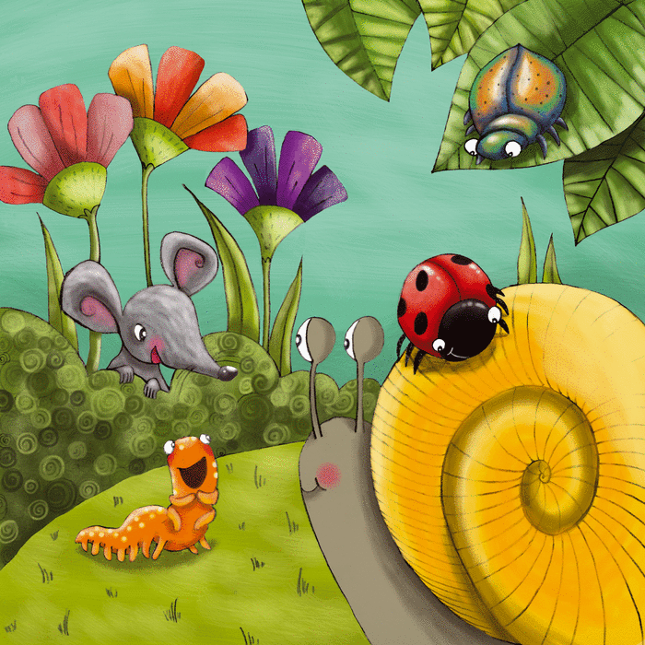

- ACTIVITE CULTURELLE : WEB SERIE
Construire un Moulin | Feuilleton en quatre épisodes PAR LA COMEDIE DE ST ETIENNE
https://ecole.lacomedie.fr/evenement/construire-un-moulin/

- COLORIAGE :
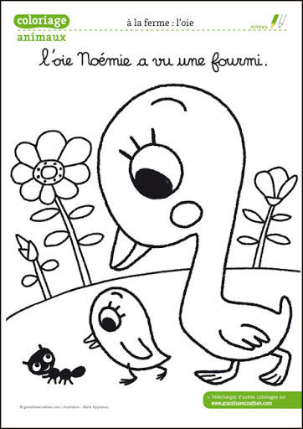

ACTIVITES 7-11 ANS :
- ACTIVITE SPORTIVE : https://youtu.be/RHmGOnQKT3A

- UN JEU: « DIS MOI TOUT » à imprimer
http://www.momes.net/Jeux/Jeux-a-imprimer/Jeux-de-plateau/Dis-moi-tout-!-Un-jeu-de-plateau-pour-papoter

- HISTOIRE : « jojo la magie »
https://www.iletaitunehistoire.com/genres/albums-et-histoires/lire/biblidhis_012#histoire

- UNE RECETTE :
- 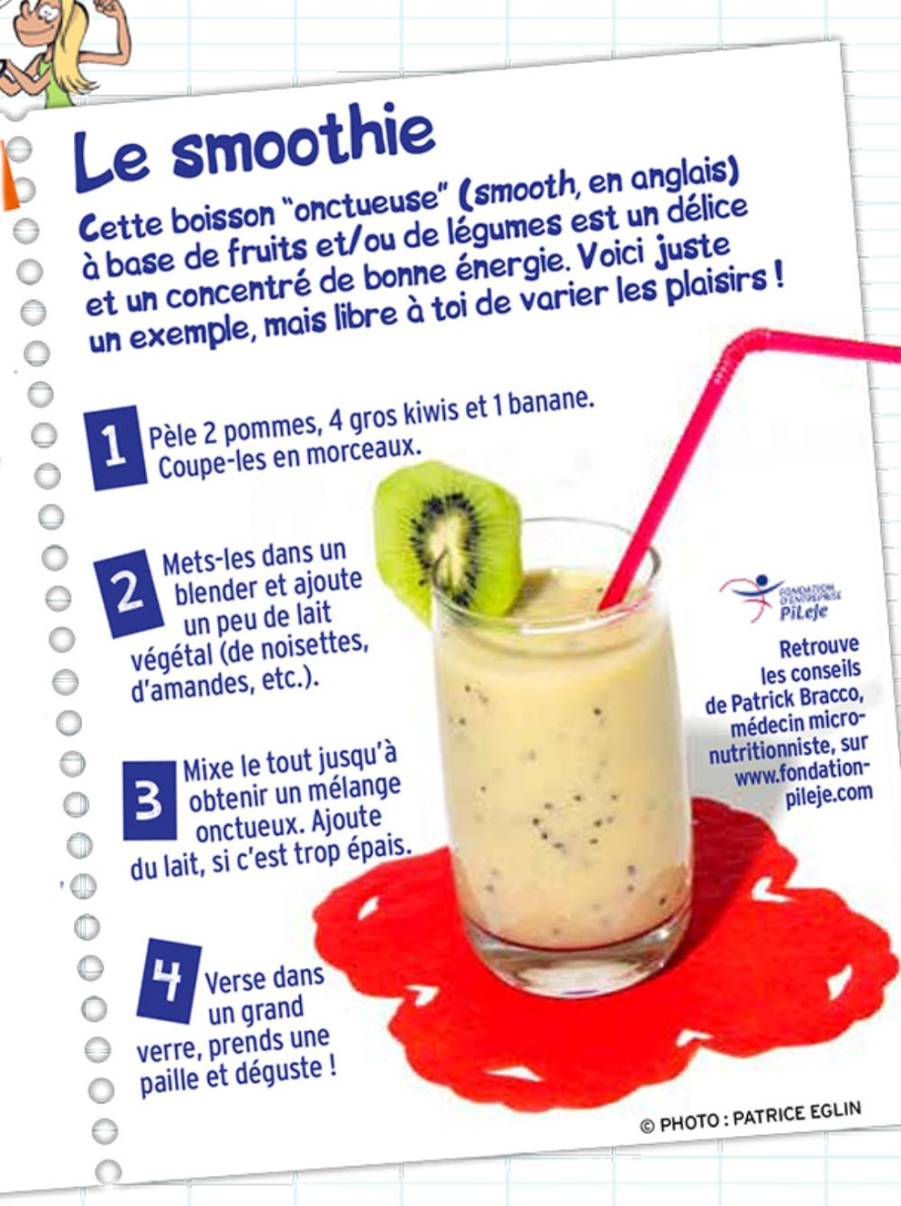

- ACTIVITE CULTURELLE : WEB SERIE
Construire un Moulin | Feuilleton en quatre épisodes PAR LA COMEDIE DE ST ETIENNE
https://ecole.lacomedie.fr/evenement/construire-un-moulin/

- COLORIAGE :

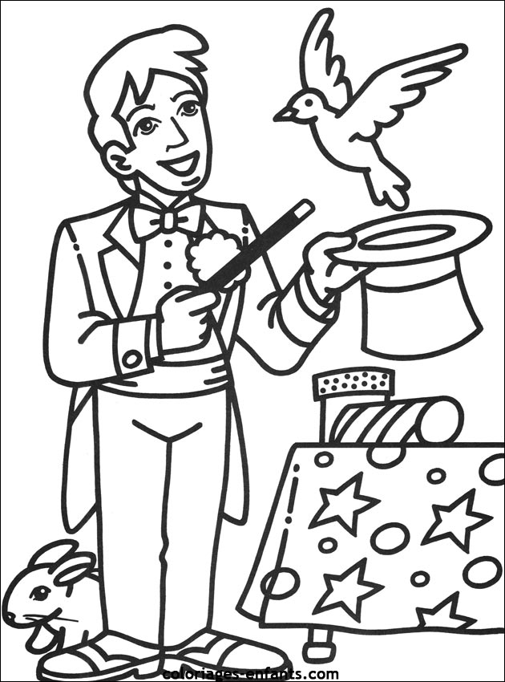

ACTIVITES PRE-ADOS ET ADOS:

- MA VIE D’ADO : THEME DU JOUR « MA PLUS GROSSE BETISE »
https://podcast.ausha.co/ma-vie-d-ado/ma-vie-ado-grosse-betise

- UNE ACTIVITE SPORTIVE : UN PEU DE DANSE
https://www.youtube.com/watch?v=MHE7XstqU1E

- ACTIVITE CUISINE : Potatoes de patate douce

https://www.cuisineactuelle.fr/recettes/potatoes-de-patate-douce-326988

- UN JEU :

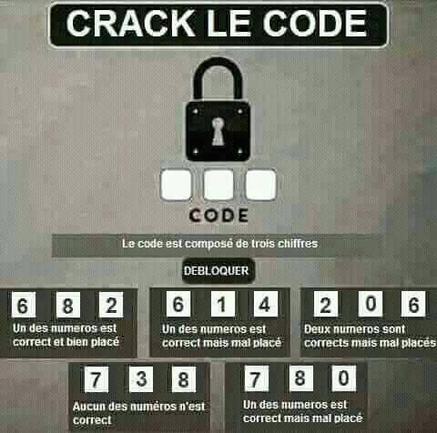

- UN COLORIAGE:

- 